选做作业：跳表和红黑树
120L020414孙莹
- 跳表
根据我对网上资料的学习，我认为可以把跳表的相关知识分为以下几部分：
- 数据结构定义
- 跳表的查找、插入和删除操作
- 跳表的应用
- 时间、空间复杂度分析及优缺点分析
具体介绍：
1.数据结构定义
在对有序数据进行查找操作时，如果数据是利用数组等结构顺序存储的，我们可以采用二分法让时间复杂度由O(N)缩短为O(logN)，虽然查找效率高，但是数组对于插入、删除并不友好，往往插入、删除一个元素需要移动它后面的所有元素；而链表插入、删除只需要改变指针，但由于其“链接”的特性让我们无法不经过遍历直接找到居中元素，自然也无法应用“二分法”。
但是联想二分法的原理，（个人理解）它是通过先将待查找元素与整列数据中的标志性数据比较，从而一次性的完成多个元素的比较。对于链表无法直接查找到标志性元素，但是我们可以人为加入一些索引作为标志呀！
为一个值有序的链表建立多级索引，比如每2个节点提取一个节点到上一级，我们把抽出来的那一级叫做索引或索引层。如下图所示，其中down表示down指针，指向下一级节点。以此类推，对于节点数为n的链表，大约可以建立log2n-1级索引。像这种为链表建立多级索引的数据结构就称为跳表。
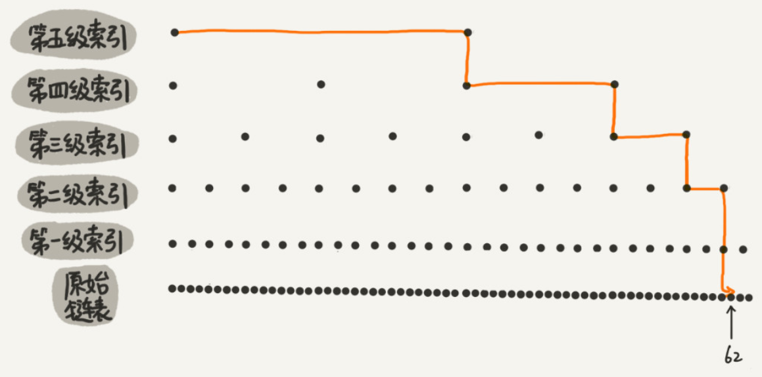
（图源CSDN）
2.跳表的查找、插入和删除操作
查找步骤：
①指定head为左上角
②初始化prevs数组(转折点数组)
③查找只有 right 和 down 两个方向
④maxlevel是当前跳表的最大层数，并非一开始人为限制的MAXLEVEL。Maxlevel 可能会随着插入新的结点时的产生随机层数而更新。（但是总是有：maxlevel <= MAXLEVEL）
插入步骤：
①通过查找子函数获取最底层链表中<=num值的最近的节点，赋给prevs
②随机产生该节点的层数
④生成一个新的结点，值为num，层数为level
⑤对于每一层来说，由于新插入了一个结点，于是原本的索引关系就得发生改变。
将原本prevs的在本层的后继作为cur在本层的后继，再将cur作为prevs的后继。
删除操作：
①通过查找子函数获取最底层链表中<= num值的最近的节点，赋给prevs
②特殊情况处理：如果prevs在原链表中不存在(是指向空的节点) 或者 最近的节点的值不等于num（没有值为num的节点），返回错误
③否则，说明存在值为nums的结点，且为prevs[0]->level[0]
④下来就是要通过修改节点之间的后继关系将值为num的前继后继节点相连。
⑤将空间释放
⑥删除掉一个结点可能需要更新当前最大层数（如果删除的结点是之前层数最多的话）判断方法：如果头结点maxlevel-1层的结点没有后继，说明本层已经没有其他节点了
3.时间、空间复杂度分析
计算跳表的时间复杂度。假设链表里有n个结点，会有多少级索引？每两个结点会抽出一个结点作为上一级索引的结点，那第一级的结点个数为n/2，第二级索引结点个数n/4，第三级索引结点个数n/8,…,第k级索引结点个数为n/2^k。假设索引有h级，最高级的索引有2个结点，如果包含原始链表这一层，整个跳表的高度就是log2n。在跳表中查询某个数据时，如果每层都要遍历m个结点，那在跳表中查询一个数据时间复杂度即为O(mlogn)，其中m=3。这时的时间复杂度为O(logn)。换句话说，跳表的本质是空间换时间。
跳表需要存储多级索引，需要消耗更多的存储空间。各级索引的总和为n/2+n/4+n/8+...+8+4+2=n−2。因此，跳表空间复杂度为O(n)。也就是说，将包含n个结点的单链表构造成跳表。我们需要额外再用接近n个结点的存储空间，但若是我们每隔3个结点建立一个索引结点，则总结点为n/3+n/9+...+9+3+1=n/2，减少了一半的索引结点的存储空间。
跳表的插入与删除和链表的插入与删除类似，都是需要查找到待插入\删除位置，然后修改前驱节点指针；不同之处在于跳表的查找过程更为简洁，而且插入，删除操作的时间复杂度也是O(logn)。

二、红黑树
1.数据结构定义
红黑树的英文是“Red-Black Tree”，简称 R-B Tree，它是一种不严格的平衡二叉查找树。
红黑树中的节点，一类被标记为黑色，一类被标记为红色。除此之外，一棵红黑树还需要满足这样几个要求：
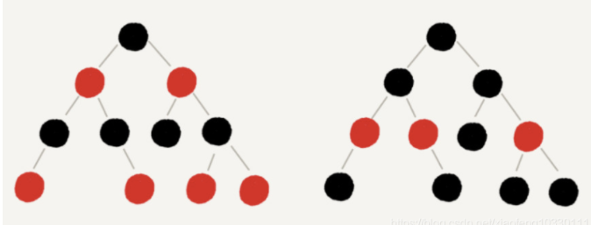
（图源CSDN）
①根节点是黑色的；
②每个叶子节点都是黑色的空节点（NIL），也就是说，叶子节点不存储数据（图中将黑色的、空的叶子节点都省略掉了）；
③任何相邻的节点都不能同时为红色，也就是说，红色节点是被黑色节点隔开的；
④每个节点，从该节点到达其可达叶子节点的所有路径，都包含相同数目的黑色节点；
满足以上性质时，就能保证最长路径不超过最短路径的二倍
2.左旋和右旋操作
此操作与平衡二叉树类似，图示如下：
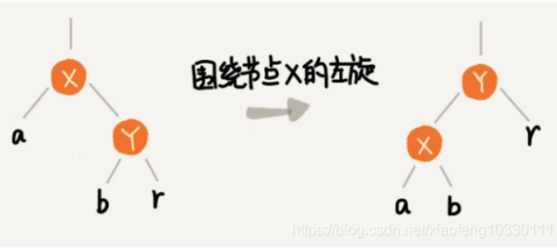
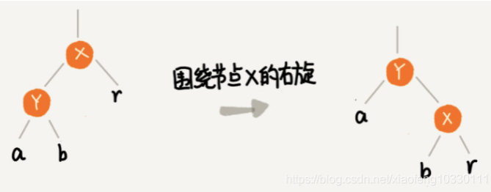
（图源CSDN）
2.插入的平衡调整
这一部分也与平衡二叉树的平衡调整类似，大概思路是在将插入后不符合定义的最小子树通过一定的左旋、右旋操作调整到符合要求，然后向上依次调整至根节点。调整的时候我们会把不同的情况分类，并转化为我们熟悉、方便调节的几种基本情况。
另外，我们在插入结点时，默认新结点为红色，借用CSDN上解释如下：
“这里我们需要根据性质来思考，首先如果插入黑节点，这个可以直接插入无论它的父亲是什么颜色，但是红黑树的性质是每条路径的黑色节点数目相同这个时候你再想想那其他路径的黑色节点数目一定比你现在少一个节点，所以调整起来是非常繁琐的. 插入红节点不需要调整其他路径，如果它的父亲为黑，那么直接插入，如果他的父亲为红那么在该路径上面开始分情况调整. 所以插入节点默认颜色一定要为红.如果为黑调节成本太大了.”
具体的插入操作如下：
1.第一种情况
cur为红，parent为红，pParent为黑，uncle存在且为红
则将parent,uncle改为黑，pParent改为红，然后把pParent当成cur，继续向上调整。
此时对该子树进行操作，parent节点和uncle节点变为黑，pParent节点变为红，这样我们就保证该子树中每条路径中黑色节点相同并且没有连续的红节点，然后再让cur等于pParent节点继续往上继续调整。
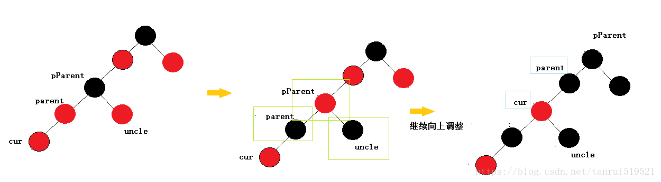

2. 第二种情况
cur为红，parent为红，pParent为黑，uncle不存在/u为黑
parent为pParent的左孩子，cur为parent的左孩子，则进行右单旋转；
uncle不存在：
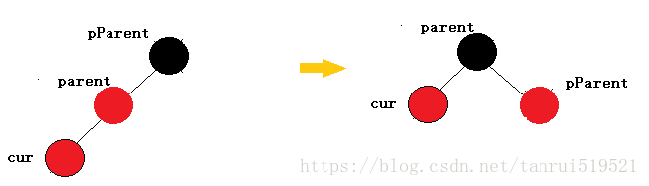

uncle存在且为黑：
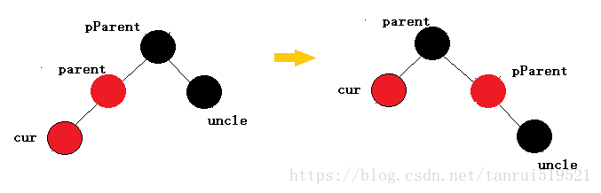
相反，parent为pParent的右孩子，cur为parent的右孩子，则进行左单旋转；
p、g变色–p变黑，g变红.
uncle不存在：
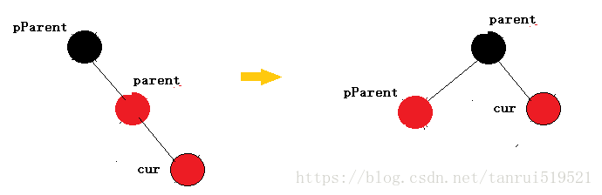

uncle存在且为黑：
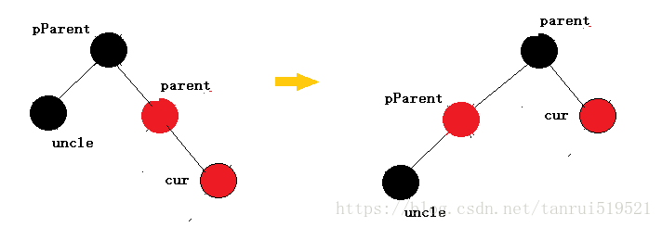

3.第三种情况
cur为红，p为红，g为黑，u不存在/u为黑
p为g的左孩子，cur为p的右孩子，则针对p做左单旋转
则转换成了情况2
uncle不存在：
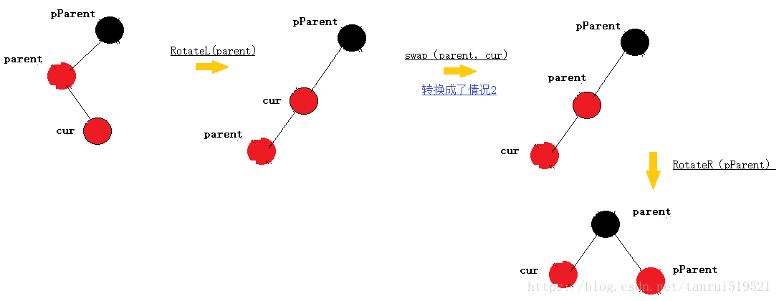

uncle存在且为黑：
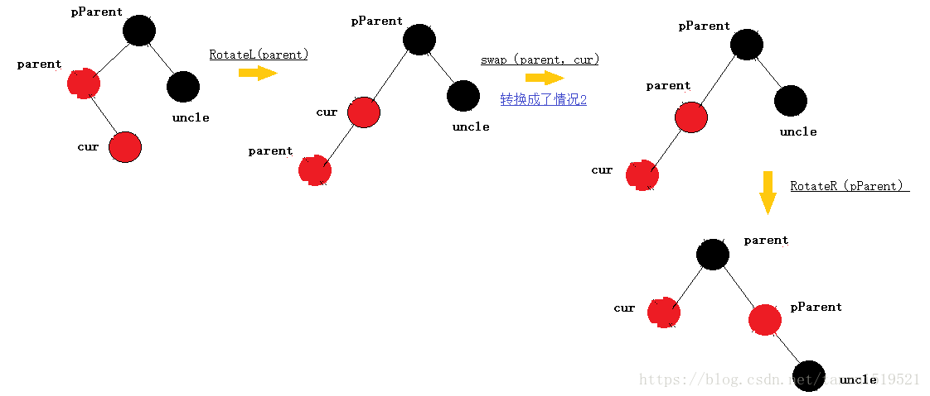

相反，p为g的右孩子，cur为p的左孩子，则针对p做右单旋转
则转换成了情况2
uncle不存在：
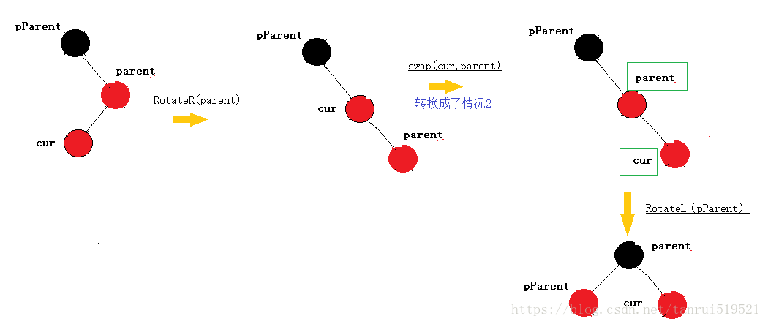

uncle存在且为黑：
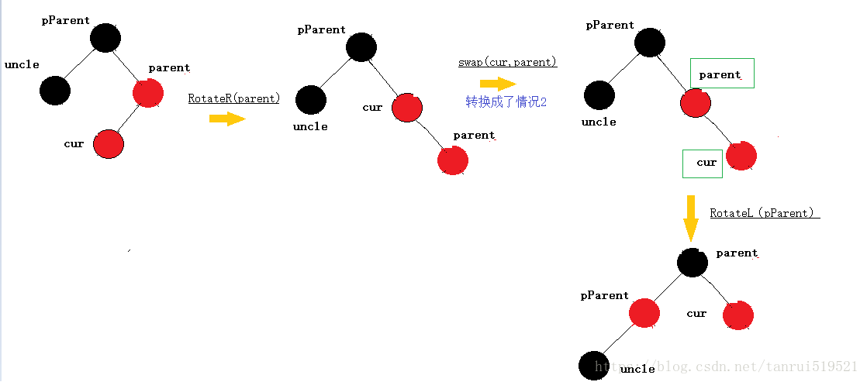
（图源CSDN）
另外，我在查找资料时在评论中看到一个顺口溜，感觉很妙，特此摘录：“祖宗根节点必黑，允许黑连黑，不允许红连红；新增红色，爸叔通红就变色，爸红叔黑就旋转，那黑往那旋”。
3.红黑树相关定理
① 从根到叶子的最长的可能路径不多于最短的可能路径的两倍长。
② 红黑树的树高(h)不大于两倍的红黑树的黑深度(bd)，即h<=2bd
③ 一棵拥有n个内部结点(不包括叶子结点)的红黑树的树高h<=2log(n+1)
三、跳表、红黑树、二叉树
红黑可以说是二叉查找树的一种变形，红黑在查找，插入，删除也是近似O(logn)的时间复杂度；此外,任何不平衡都会在3次旋转之内解决。这一点是AVL所不具备的。
而且实际应用中，很多语言都实现了红黑树的数据结构。比如 TreeMap, TreeSet(Java )、 STL(C++)等。
红黑树插入，删除结点时，是通过调整结构来保持红黑树的平衡，比起跳跃表直接通过一个随机数来决定跨越几层，在时间复杂度的花销上是要高于跳跃表的。
当然，红黑树并不是一定比跳跃表差，在有些场合红黑树会是更好的选择，所以选择一种数据结构，关键还得看场合。我个人在课下的补充学习中感觉，红黑树比跳跃表要求更复杂、实现难度也更高。

